Pressemeddelelse 4. juli 2022

Bygma var med på hele Touren
Efter tre fantastiske etaper i Danmark er Tour de France nu vendt tilbage til Frankrig, hvor alle de resterende etaper af verdens hårdeste cykelløb venter. De tre første etaper blev afviklet som en sand folkefest i Danmark, og Bygma var med hele vejen.
”Som sponsor på Grand Départ Copenhague Danemark havde vi sat os for at gøre alt, for at vi og vores kunder kom til at bidrage positivt til den opbakning og folkefest, som et Tour de France i Danmark fortjener” fortæller marketingdirektør i Bygma, Lasse Weien Svendsen. ”Det var en ’once in a lifetime’ begivenhed, som samtidig gav os mulighed for skabe nogle unikke oplevelser for vores kunder”.
Tæt på 1.250 kunder deltog
I alle tre målbyer havde Bygma VIP-arrangementer for sine kunder, der kunne se den spektakulære reklame-karavane, der kørte forud for tour-rytterne, og selve feltet af ryttere da de kom susende forbi. Den hidtil eneste danske Tour de France-vinder Bjarne Riis holdt til i Bygma-lejren både i København, Nyborg og Sønderborg, hvor han holdt veloplagte indlæg og speakede under selve løbet”.
”Det var nogle fantastiske dage” siger Lasse Weien Svendsen videre. ”Sammenlagt havde vi tæt på 1.250 kunder med til vores arrangementer, der selvfølgelig også bød på lidt godt at spise og drikke. Vi må konstatere, at når en så stor begivenhed som Tour de France kommer til Danmark, har vi fuld opbakning fra vores kunder og medarbejdere, hvoraf rigtig mange selv springer i sadlen i deres fritid. Så dette var virkelig et højdepunkt, som vi alle vil huske i mange år fremover”.
Finalen i Paris
”Nu venter der de cykel-ivrige mange timer foran tv-skærmen, hvor man kan følge løbet gennem de kommende uger. Som stolt sponsor hepper vi med herhjemmefra; alle Bygma-forretninger er pyntet op i tour-farverne, vores medarbejdere er iklædt tour-trøjer og kunderne kan deltage i Tour de France-konkurrencer lige indtil finalen i Paris den 24. juli”, slutter Lasse Weien Svendsen.
Bygma Gruppen beskæftiger ca. 2.600 ansatte fordelt på mere end 100 forretningsenheder i hele Norden. Koncernen er den største danskejede leverandør til byggeriet, med aktiviteter inden for salg og distribution af byggematerialer til både større og mindre byggerier. Bygma Gruppen omsatte i 2021 for 10,8 mia. DKK.

Billedtekst:
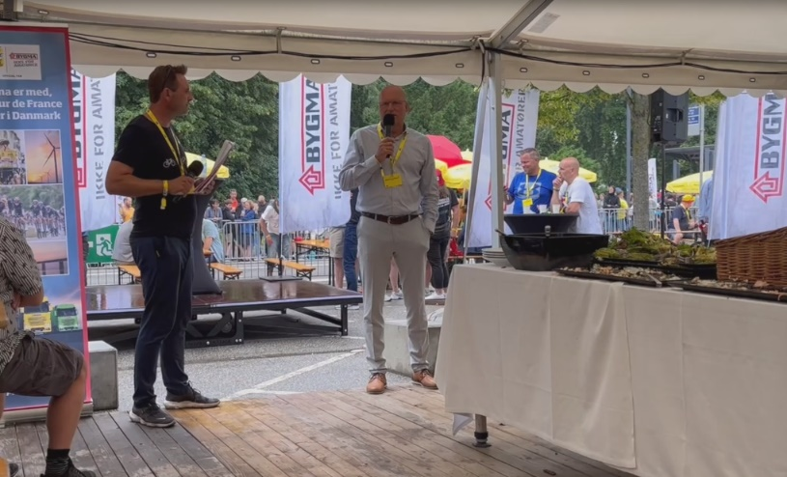
Den tidligere Tour de France-vinder Bjarne Riis blev interviewet af konferenciers og sportsjournalist Anders Sigdal ved Bygmas VIP-arrangementer i de tre danske målbyer

Billedtekst:
Som sponsor på Tour de France i Danmark, havde Bygma hele 4 biler med i den legendariske karavane, der kører forud for rytterne og deler reklamegaver ud. Her ses de fire chauffører forud for løbets start.
